|  |  |  |
| --- | --- | --- |
| **Curso: Séptimo Básico.** | **Tema: Invasiones Germanas.** | **Fecha: 24-08-2020.** |
| **Objetivo Aprendizaje (09):** Explicar que la civilización europea se conforma a partir de la fragmentación de la unidad imperial de occidente y la confluencia de las tradiciones grecorromana, judeocristiana y germana, e identificar a la Iglesia Católica como el elemento que articuló esta síntesis y que legitimó el poder político. | | |
| **Actividad**: Identifican a través de la lectura de fuentes, las características de los pueblos germanos, que les permitieron invadir el imperio español, dando inicio al surgimiento de la edad media. | | |

|  |  |  |
| --- | --- | --- |
| Nombre: | Curso: | Fecha: |

**ACTIVIDAD**

**Las invasiones Germanas**

Lea con atención la siguiente información y respondan las preguntas que se señalan a continuación.

*Debe enviar este documento de la siguiente manera: cuando termine de contestar las preguntas, va a archivo apretar donde dice “guardar como”, una vez seleccionado al nombre del documento debe agregar: la letra de su curso y su nombre. Es importante que siga estas instrucciones de manera que las entregas sean ordenadas y rápidamente identificables. El nombre del archivo debería quedar de la siguiente forma 7° Básico Historia (Actividad) Guía 8.1 A, David Curimil Vergara Si es del B deberá colocar esa letra.

**Enviar a: profehistorianazaret@gmail.com**

**Lectura de fuente primaria**

La siguiente fuente histórica está referida a los pueblos germanos y fue escrita por un historiador romano, que los conoció directamente.

Léala atentamente y realice las actividades que se señalan a continuación.

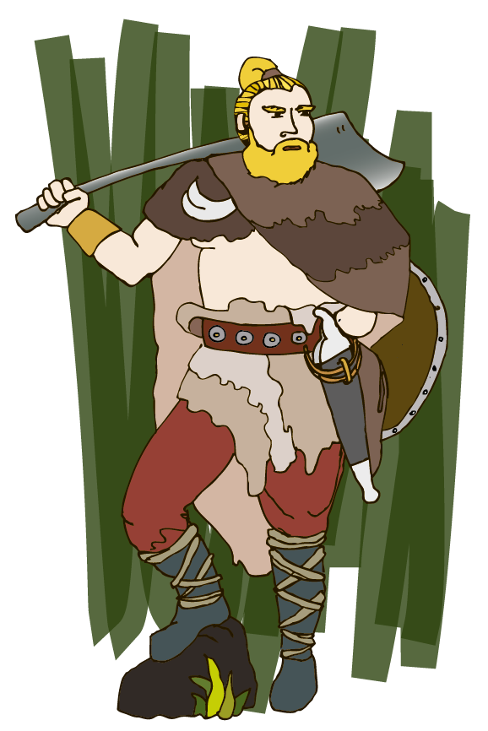

“Yo soy de la opinión de los que entienden que los germanos nunca se juntaron con otras naciones, y que así se han conservado puros y sencillos, sin parecerse sino a sí mismos. De donde procede que un número tan grande de gente tienen casi todos la misma disposición y tamaño, los ojos azules y fieros, los cabellos rubios, los cuerpos grandes y fuertes. No tienen el mismo sufrimiento en el trabajo y obras de él; no son sufridores de calor y sed; pero llevan bien el hambre y el frío, como acostumbrados a la aspereza y durezade tal suelo y cielo.

La tierra, aunque hay diferencia en algunas partes, es universalmente de vista horrible por los bosques y fea y manchada por las lagunas que tiene. Es fértil de sembrados, aunque no de árboles frutales; tiene abundancia de ganados; pero no de aquella grandeza y presencia que en otras partes. No tienen plata ni oro y no sé si fue bondad o rigor de los dioses el negárselo. No tienen hierro en abundancia como puede deducirse de sus armas. Pocos usan de espadas y lanzas largas; pero tienen ciertas astas[lanzas o picas] que ellos llaman *frameas,* con un hierro angosto y corto, pero tan agudo y fácil de manejar, que se puede pelear con ellas de lejos y de cerca.

Eligen a sus reyes por la nobleza; pero a sus capitanes por el valor. El poder de los reyes no es absoluto ni para siempre. Y los capitanes, si se muestran muy prontos y atrevidos, y son los que primero pelean delante del escuadrón, gobiernan más por el ejemplo que dan de su valor y admiración de esto, que por el imperio y la autoridad del cargo; mas el castigar y azotar no se permite sino a los sacerdotes y no como pena ni por mandato del capitán, sino como si lo mandara dios que ellos creen asiste a los que pelean.

Reverencian a Mercurio sobre todo sus dioses, y ciertos días del año tienen permitidosacrificar hombres para adorarlo. A Hércules y Marte hacen para esto sacrificios de animales permitidos. Piensan que no es decente a la majestad de los dioses tenerlos encerrados entre paredes o darles figura humana.

Observan, como los que más, los agüeros [señales de lo que pasará en el futuro] y suertes: procuran coger, como quiera que sea, uno de aquella nación con quien han de hacer la guerra, y le hacen entrar en la batalla con uno de los más valientes de los suyos, armado cada cual con las armas de su tierra, y según la victoria del uno del otro, juzgan lo que ha de suceder.

Los príncipes resuelven las cosas de menor importancia y las de mayor se tratan en junta general de todos. Puede cualquiera acusar en la junta a otro, aunque sea de crimen de muerte. Las penas se dan conforme a los delitos. A los traidores y a los que se pasan al enemigo ahorcan en un árbol y a los cobardes e inútiles para la guerra ahogan en una laguna. Por delitos menores suelen condenar cobrándoles un cierto número de caballos y ovejas, de que la una parte toca al rey o a la ciudad y la otra al ofendido o a sus parientes.

Eligen también en la misma junta a los príncipes que son los que administran justicia en las villas y aldeas. Cuando se viene a dar batalla es deshonra para el príncipe que se le aventaje alguno en valor, y para los compañeros y camaradas no igualarle en el ánimo. Y si acaso el príncipe queda muerto en la batalla, el que de sus compañeros sale vivo de ella, es infame para siempre, porque el principal juramento que hacen es defenderle y guardarle, y atribuir también a su gloria sus hechos valerosos. De manera que el príncipe pelea por la victoria, y los compañeros por el príncipe.

Cuando no tienen guerras se ocupan mucho de la caza; pero más en ociosidad y en comer y dormir, a que son muy dados. Ningún hombre guerrero y fuerte se inclina al trabajo, sino que dejan el cuidado de la casa y hacienda y campos a las mujeres y viejos y a los más flacos de la familia.”

Fuente: Tácito (1945): *La Germania.* Madrid: M. Aguilar Editor, Colección Crisol. pp. 482 a 492. (Adaptación).

Identificación de la Fuente

|  |  |
| --- | --- |
| **Título de la Fuente:** | **Autor/a:** |
| **Año Publicación:** | **Origen de la Fuente:**  **Naturaleza de la fuente:** |
| **Información que entrega:** | |

**Análisis de texto**

De acuerdo a la lectura del texto anterior responda:

1. ¿Qué aspectos positivos destaca el autor de los germanos?

………………………………………………………………………………………………………………………………………………………………………………………………………..

………………………………………………………………………………………………………………………………………………………………………………………………………..

………………………………………………………………………………………………………………………………………………………………………………………………………..

………………………………………………………………………………………………………………………………………………………………………………………………………..

1. ¿Qué aspectos negativos destaca el autor de los germanos?

………………………………………………………………………………………………………………………………………………………………………………………………………..

………………………………………………………………………………………………………………………………………………………………………………………………………..

………………………………………………………………………………………………………………………………………………………………………………………………………..

………………………………………………………………………………………………………………………………………………………………………………………………………..

1. A partir de la información entregada por el documento, más sus conocimientos, indique dos características de los germanos que hicieron posible la conquista del Imperio Romano. Justifique su opinión.

………………………………………………………………………………………………………………………………………………………………………………………………………..

………………………………………………………………………………………………………………………………………………………………………………………………………..

|  |
| --- |
| El conocimiento en historia se construye a partir de fuentes históricas, las que son interrogadas desde el presente con la finalidad de conocer y comprender aquel pasado que se investiga. Las fuentes históricas pueden clasificarse de distintas formas. |

|  |
| --- |
| **Fuentes según su origen** |

|  |
| --- |
| **Primarias:** Testimonios u objetos materiales del pasado, contemporáneos a los hechos investigados. |
| **Secundarias:** Interpretaciones posteriores a los hechos investigados elaborados a partir de fuentes primarias y secundarias. |

|  |
| --- |
| **Fuentes según su naturaleza** |

|  |
| --- |
| **Orales:** Entrevistas, testimonios, discursos. |
| **Iconográficas (visuales):** Pinturas, fotografías, caricaturas, grafitis, esculturas, entre otros. |
| **Materiales:** Edificios, herramientas, esculturas. |
| **Escritas:** Cartas, leyes, libros, periódicos, revistas, diarios de vida, entre otros. |
| **Cartográficos:** Mapas y planos. |
| **Estadísticas:** Censos y gráficos, entre otros. |
| **Audiovisuales:** Cine, videos, documentales. |

Pauta evaluación

|  |  |  |  |  |
| --- | --- | --- | --- | --- |
| Indicador | | Nivel de logro Alto  (2 Pts.) | Nivel de logro bajo  (1 pto) | No logrado (0 Pts) |
| Identifica título de la fuente, autor, año de publicación. | |  |  |  |
| Identifica el origen de la fuente y su naturaleza. | |  |  |  |
| Sintetiza la información que entrega la fuente, puntualizando los aspectos de importancia. | |  |  |  |
| Las respuestas se vinculan a los contenidos de la guía. | |  |  |  |
| Cumple con los requisitos exigidos en cada pregunta. | |  |  |  |
| Justifica y argumenta de manera clara cada uno de sus respuestas. | |  |  |  |
| Las respuestas dan cuenta que comprende las preguntas. | |  |  |  |
| Identifica los aspectos positivos y negativos que resalta el autor. | |  |  |  |
| Entrega un trabajo Ordenado. | |  |  |  |
| Respeta las reglas ortográficas y de puntuación. | |  |  |  |
| El trabajo cumple con el formato exigido | |  |  |  |
| Puntaje Máximo: 22 Puntos. | |
| Puntaje Obtenido: | Nota: |

(Llenado exclusivo del profesor)